METODO | EJEMPLO Y CARACTERISTICAS | IMAGEN
Imantación | Heterogéneas con hierro  y otro sólido. Magnetismo. Azufre y limaduras de hierro. | 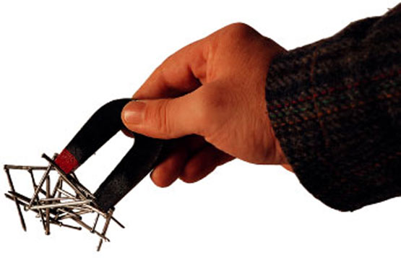
Cristalización | Homogénea  sólido – líquido. Temperatura de evaporación. Sal y agua. | 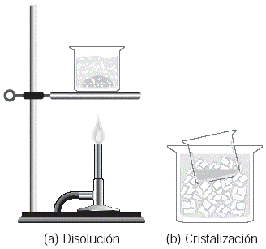
Decantación | Heterogénea  sólido – líquido. Densidad. Arena y agua. | 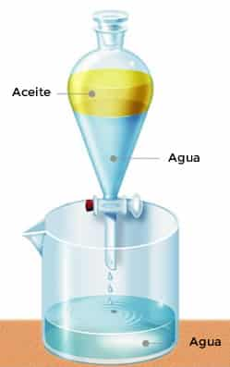
Evaporación | Homogénea  sólido –líquido. Temperatura de evaporación. Sal y agua | 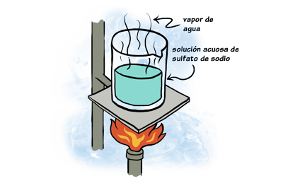
Filtración | Heterogénea  sólido – líquido. Tamaño partícula. Alcohol y arena | 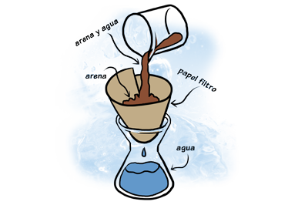
Destilación | Homogénea  líquido-líquido. Temperatura de ebullición. Alcohol y agua | 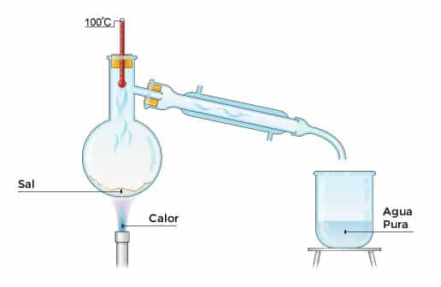
Biografía
Alejandro Gómez. (03/06/15). Métodos de separación. 30/03/17, de Química Inorgánica Sitio web: http://www.fullquimica.com/metodos-de-separacion-de-las-mezclas.html
Cópiala y pégala en tu documento. La ficha bibliográfica es :
Valentina Guerrero . (2017). Métodos de Separacion. 30/03/17, de Ejemplo de.com Sitio web: http://www.ejemplode.com/38-quimica/4005-metodos_de_separacion_de_mezclas.html

